Day 19

1

2 

3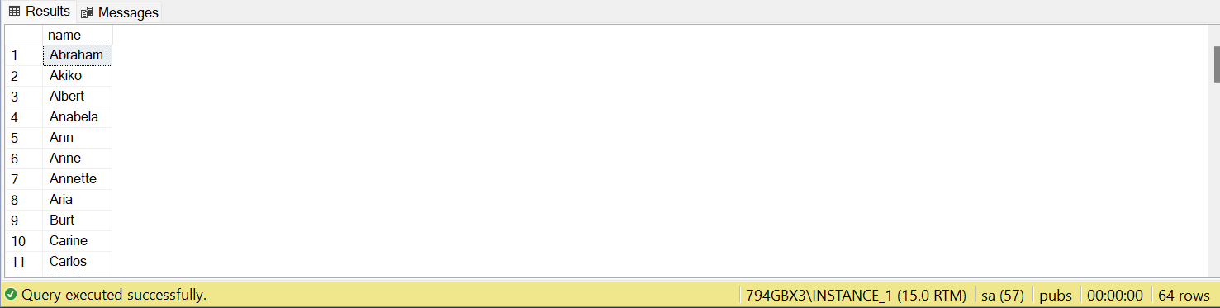

4. 